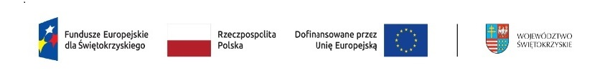

Priorytet FESW 10 Aktywni na rynku pracy
Działanie FESW 10.1 Aktywizacja zawodowa osób bezrobotnych i poszukujących pracy (projekty MUP/PUP)
Program Regionalny Fundusze Europejskie dla Świętokrzyskiego 2021-2027 EFS+

Postęp w osiągnięciu celów założonych w projekcie pt. „Aktywni na koneckim rynku pracy (I)”.

W Powiatowym Urzędzie Pracy w Końskich podczas realizacji projektu w okresie
od 01.04.2023 roku do 30.09.2023 roku zrekrutowano do projektu 380 uczestników projektu, z czego zgodnie z potrzebami zidentyfikowanymi w ramach Indywidualnych Planów Działań uczestnicy zostali objęci następującymi formami wsparcia:

- 106 osób skorzystało z poradnictwa zawodowego,
- 274 osoby skorzystały z pośrednictwa pracy,
- 172 osoby zostały aktywizowane w ramach staży,
- 101 osób zostało aktywizowanych w ramach prac interwencyjnych,
- 22 osoby otrzymały bon na zasiedlenie,
- 62 osoby otrzymały jednorazowe środki na podjęcie działalności gospodarczej,
- 11 osób zostało aktywizowanych w ramach refundacji pracodawcy wyposażenia lub doposażenia stanowiska pracy.

We wskazanym okresie 97 uczestników projektu, którzy w momencie przystąpienia do projektu byli osobami pozostającymi bez pracy, podjęło zatrudnienie lub działalność gospodarczą.

W przypadku wsparcia skierowanego do osób w wieku 18–29 lat udział takich osób
w projekcie EFS+ obligatoryjnie był poprzedzony oceną umiejętności cyfrowych.

Uczestnikami projektu są osoby zarejestrowane w PUP Końskie jako osoby bezrobotne znajdujące się w szczególnie trudnej sytuacji na rynku pracy, w tym w szczególności:
˗ zrekrutowano 193 osoby młode w wieku 18-29 lat,
˗ zrekrutowano 26 osób po 55 roku życia,
- zrekrutowano 232 kobiety,
˗ zrekrutowano 23 osoby z niepełnosprawnościami,
- zrekrutowano 138 osób długotrwale bezrobotnych.

